**Sprint**

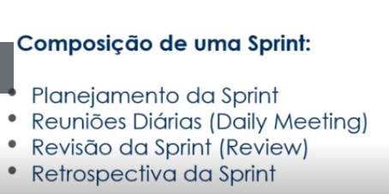

Planejamento:

Quem participa: PO, Time DEV e o Scrum Master;

Defini o Time Box, que é a duração da sprint;

O que fazer: PO passa para o time o que precisa ser entregue na sprint

Como fazer: Time de desenvolvimento quebra as atividades e estima como entregar o que o PO deseja. Pode ser usados algumas técnicas para esse planejamento, uma delas é o Planning Poker

Reuniões diárias:

Cerca de 15 minutos, feita em pé

O que fez, o que está fazendo, próxima atividade, prazo e impedimentos.

Tarefas organizadas em um quadro.

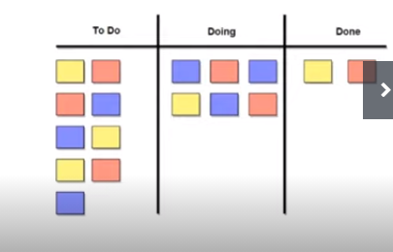

Revisão da Sprint:

Feita no último dia da sprint, onde é apresentado ao PO o que foi feito.

Retrospectiva da sprint:

Reunião entre o time de desenvolvimento, onde são apontados os erros e lições aprendidas durante a sprint.

**Fundamentos de um projeto ágil**

**Papéis e responsabilidades do PO**

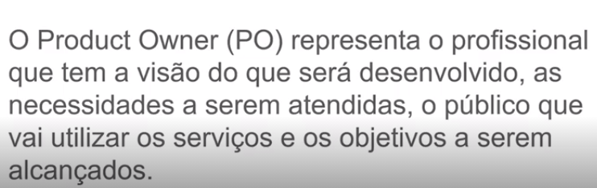

Responsável por cancelar uma sprint